Gerlach-Een foto uit…

Gedicht van de Week
week 29- 2015
www.arspoetica.nl
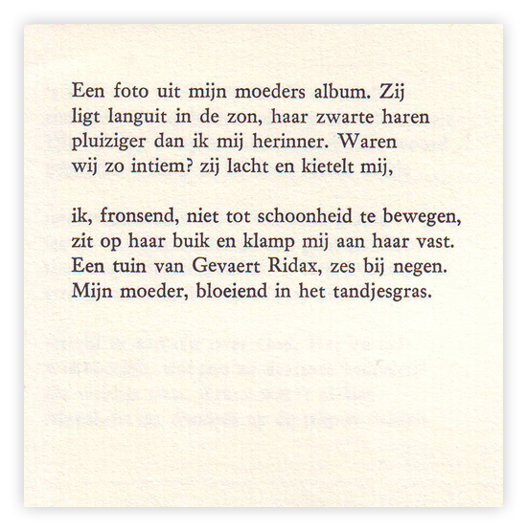
Het gedicht van de week is van Eva Gerlach(geboren 1948) pseudoniem van Margaret Dijkstra. Zij is een veel geprezen en onderscheiden dichter. Zij debuteerde in 1977 en publiceerde verschillende succesvolle bundels.
Haar werk is klassiek van vorm, hoewel dat in later werk minder wordt. Haar gedichten hebben soms het alledaagse als thema, zoals in dit gedicht. Een aanduiding van “grotere” thema’s is soms aanwezig zoals hier de relatie tot haar moeder. In andere gedichten zijn de onderwerpen bijvoorbeeld dood en vergankelijkheid. In dit gedicht wordt beschreven hoe zij aan de hand van een foto (op Gevaert Ridax papier) een waarneming herleeft en interpreteert. Dat het beeld beschreven wordt aan de hand van een foto (en het papier!) en niet een herinnering opgeslagen in het geheugen, geeft een extra dimensie aan het gedicht.
Het gedicht werd voor het eerst gepubliceerd in het tijdschrift “Maatstaf” in 1978, waaruit de tekst ook afkomstig is.

Voor het tandjesgras zie http://www.floravannederland.nl/planten/tandjesgras/

